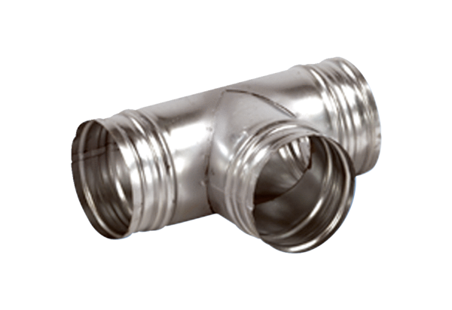Abzweigstück 90° AB 180-180Verpackungseinheit: 1 StückSortiment: K
Artikelnummer: 0055.0379Hersteller: MAICO

